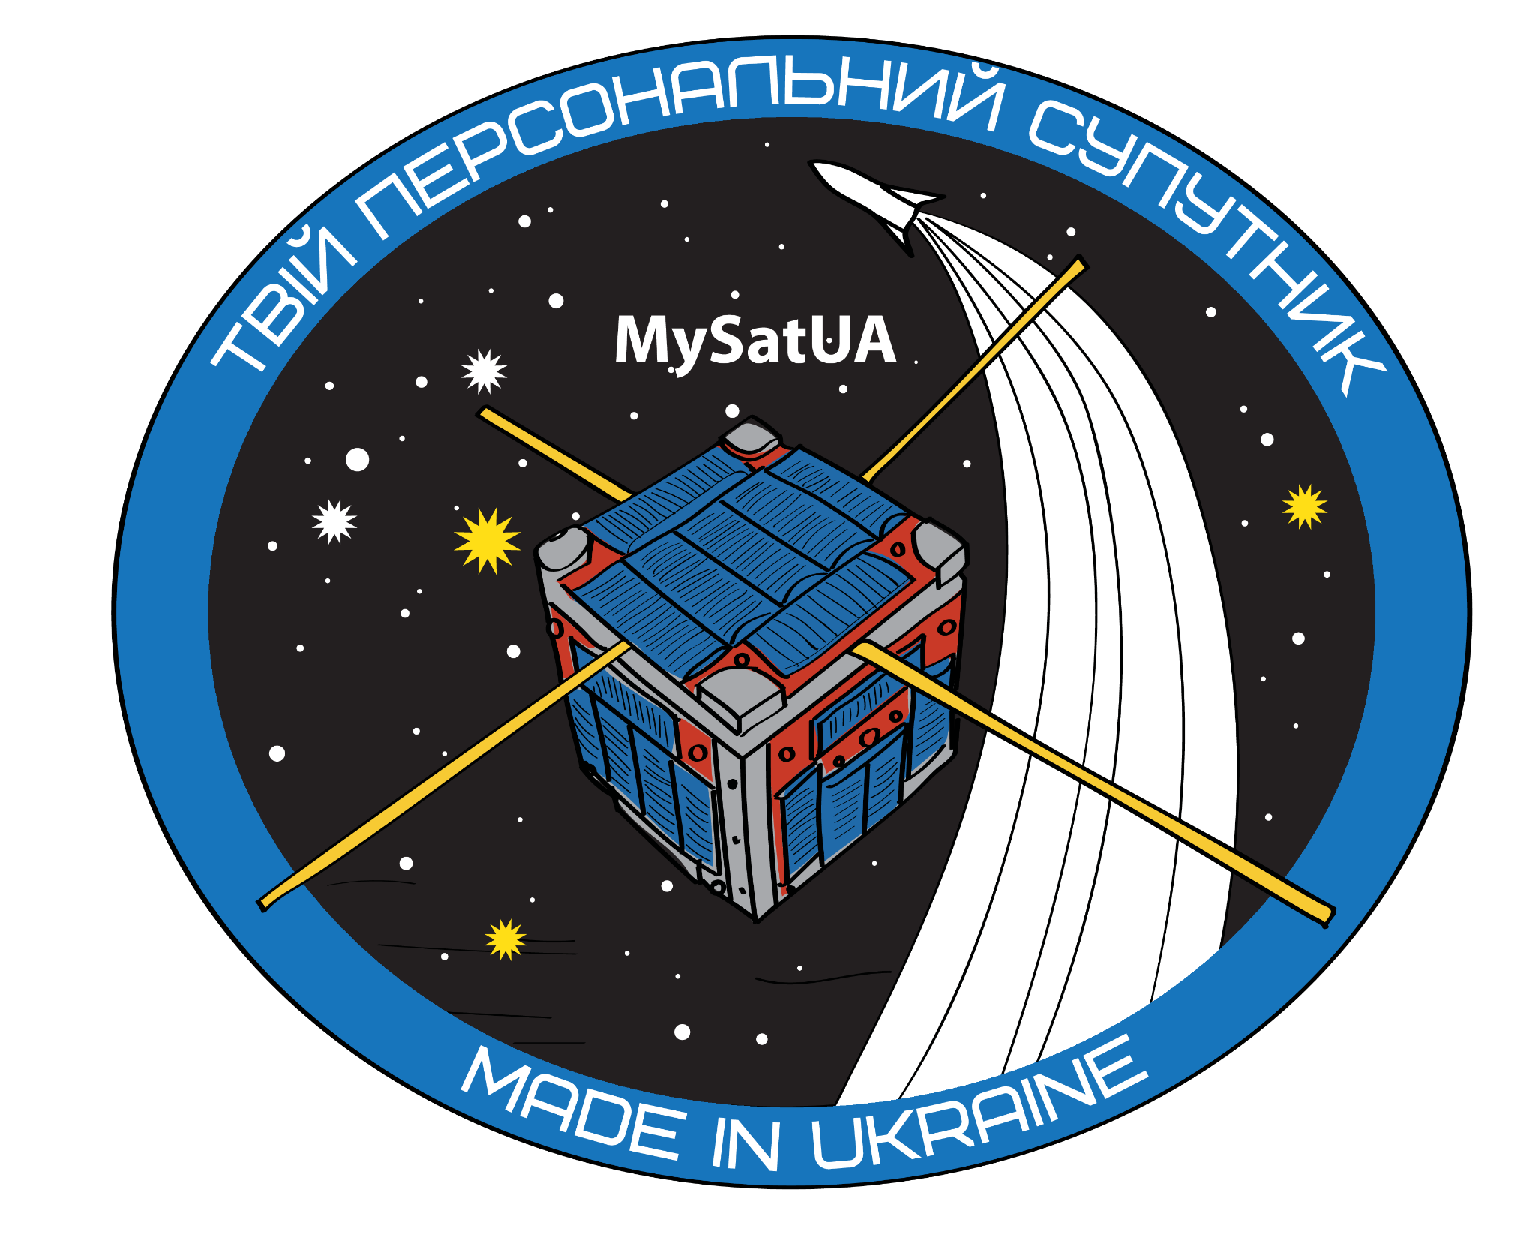

**Привіт власнику супутника MySat!**

**Вітаємо, ти на крок ближче до того, щоб стати космічним інженером та оператором управління польотами.**

У тебе в руках лежить перша бета версія супутника-конструктора MySat. Ми створили супутник MySat, щоб показати, як працюють справжні супутники на орбіті Землі. У вмілих руках наш комплект допоможе вивчити основи програмування, фізики, електроніки та зацікавитися орбітальною механікою.

Функції MySat пропонують багато можливостей для експериментів науковцям, дітям, студентам. Ми хочемо дати їм засіб для досліджень. Супутник навчатиме дітей любити науку, стимулюватиме появу майбутніх космічних інженерів, і тим самим рухатиме науковий прогрес в області дослідження космосу. Це дозволить Україні зайняти свою позицію в новій космічній ері.

Зараз MySat знаходиться на стадії тестування, будемо вдячні за твої відгуки про зручність користування та функції супутника.

Якщо ти помітив баги, проблеми в роботі супутника або маєш пропозиції щодо вдосконалення супутника, напиши нам на [hello@mysat.com.ua](mailto:hello@mysat.com.ua).

Проект MySat йде ще далі і робить дослідження космосу доступним всім.

**Кому буде цікавий набір MySat?**

Модель супутника цікава для дорослих і дітей: це класне хобі, навчання, якісний сімейний час разом. А ще інструмент для освоєння нових IT-навичок для дорослих і дітей.

**Де знайти інструкції та прошивку?**

Прошивка, бібліотеки для запуску супутника та інструкції ти можеш знайти на репозиторію MySat на GitHub: <https://github.com/MySatKit>.

**MySat схожий на справжні супутники?**

Набір MySat має весь функціонал реального наносупутника: отримання та обробка команд для камери, збір телеметрії про стан апарата та навколишнього середовища (освітлення кожної зі сторін, температури, параметри батареї, положення у просторі, положення відносно магнітного поля Землі тощо), модуль контролю живлення.

**Що вміє твій персональний супутник?**

Твій персональний супутник складається з ряду сенсорів і елементів керування, які навчать тебе основам роботи зі справжніми супутниками.

На борту розташована камера, яка може робити знімки по твоїй команді — це не просто нажати кнопку, як у телефоні — камеру ти запрограмуєш сам, прямо як для справжніх супутників. Але будь спокійний, ми створимо інструкцію та захоплюючі завдання, щоб ти пройшов цей шлях, навіть якщо не володієш навичками програмування.

Також ти можеш запалити власну зірку, запрограмувавши це особливою командою — для цього, на борту супутника є спеціальний потужний світлодіод, який випромінює світло та має спектр схожий до спектру нашого Сонця.

Датчики освітленості — фотодіоди — покажуть тобі, як супутник розташований відносно Сонця й Землі.

Для орієнтації у просторі тобі допоможуть датчики — акселерометр і гіроскоп.

Для більш точного позиціонування Твій персональний супутник обладнаний магнітним компасом.

Щоб ти міг вивчати навколишнє середовище, у супутнику розміщено датчики температури, тиску та вологості. Датчик тиску — барометр, також допоможе тобі вимірювати висоту.

Супутник має власний точний годинник. Він тобі знадобиться, щоб запрограмувати виконання супутником твоїй завдань у визначений тобою час.

Зазвичай супутники виконують команди не одразу, їх необхідно запрограмувати для виконання коли вони пролітають над заданою точкою Землі в заданий час.

Супутник обладнаний власною системою живлення і акумулятором, відслідковуючи їх параметри, ти будеш знати скільки енергії лишилось і коли супутник треба підзарядити.

Вмикається супутник, як і справжні, за допомогою механізму RBF (Remove Before Flight – витягнути перед польотом).

Але це далеко не все, у майбутньому Твій персональний супутник можна буде розширити додатковими модулями.

**Потрібна допомога?**

Задай питання команді проекту в Facebook Messenger <https://m.me/MySatUA>